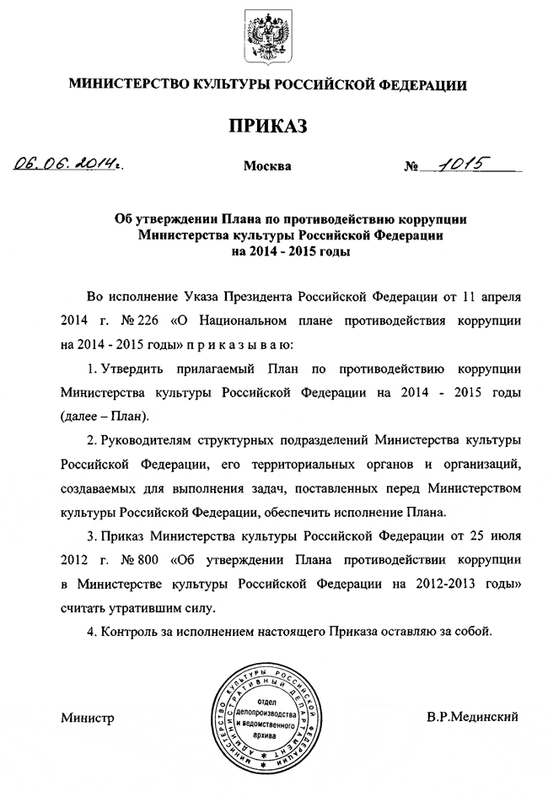
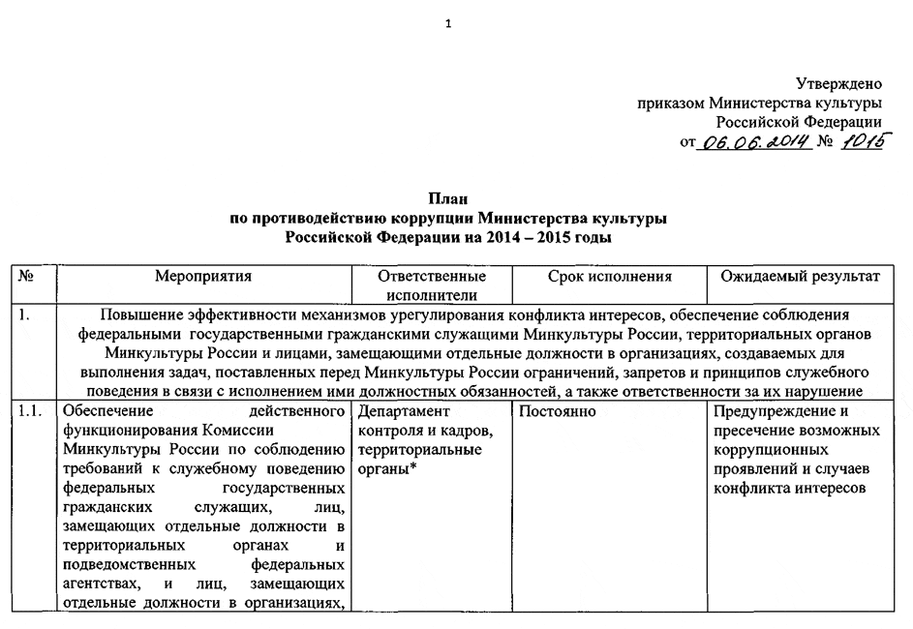
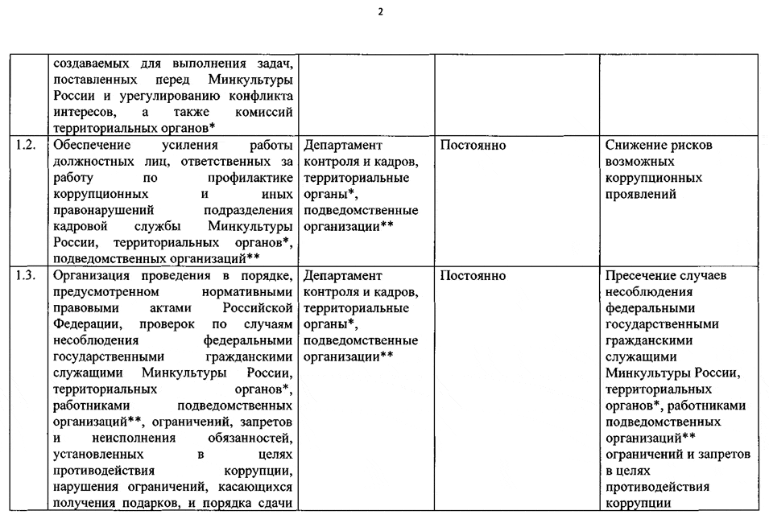
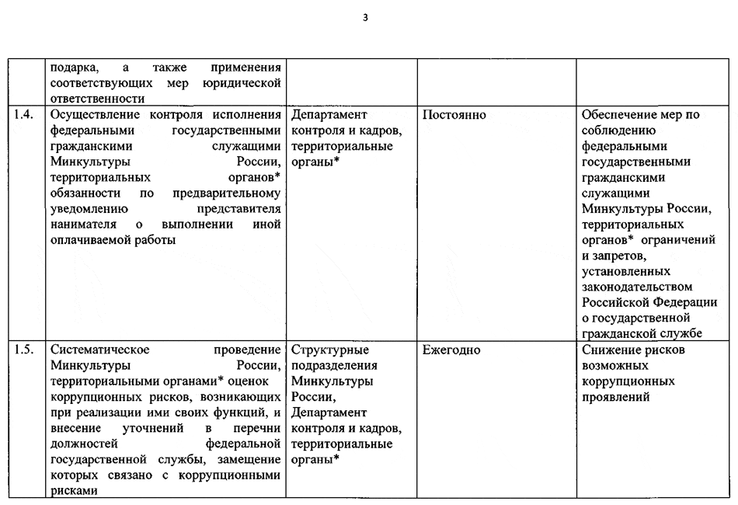
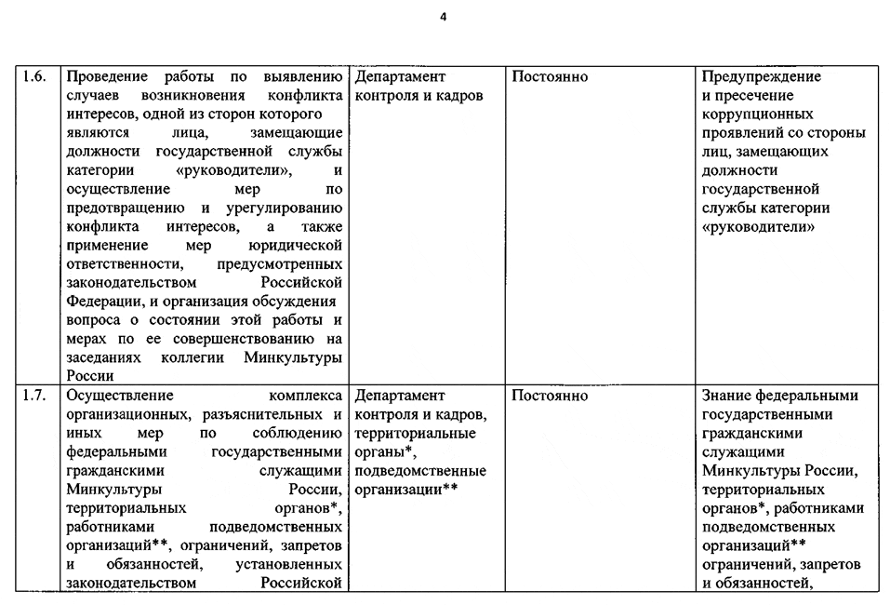
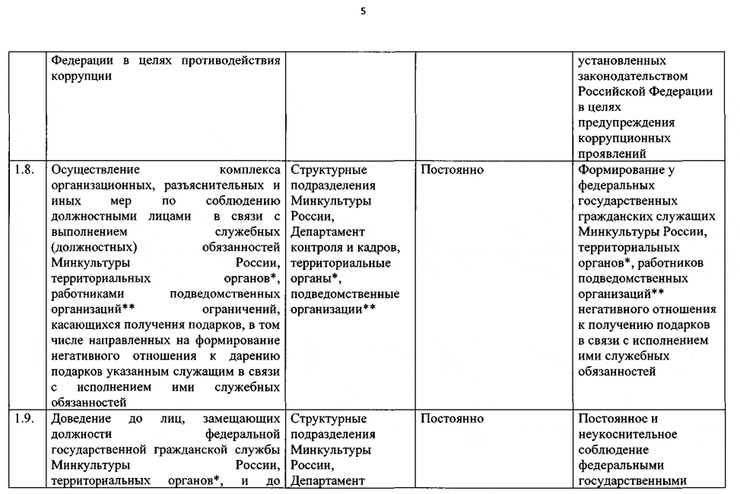
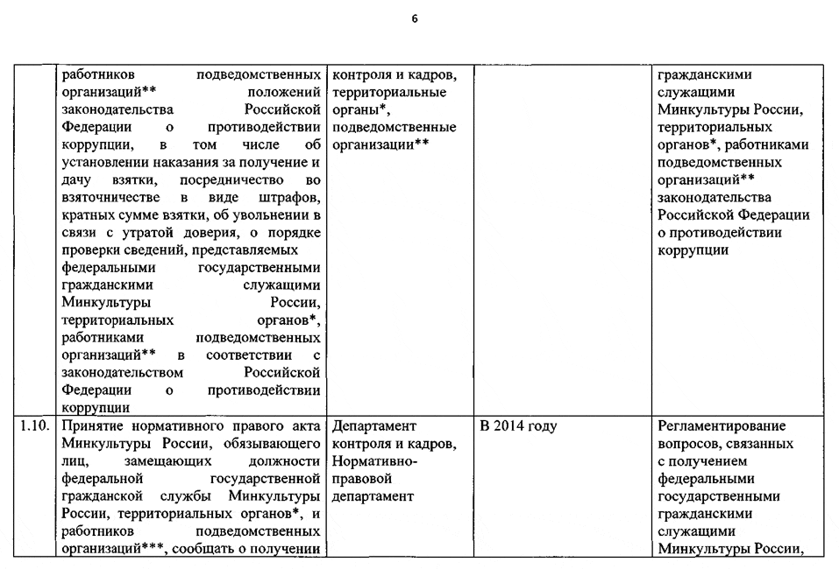
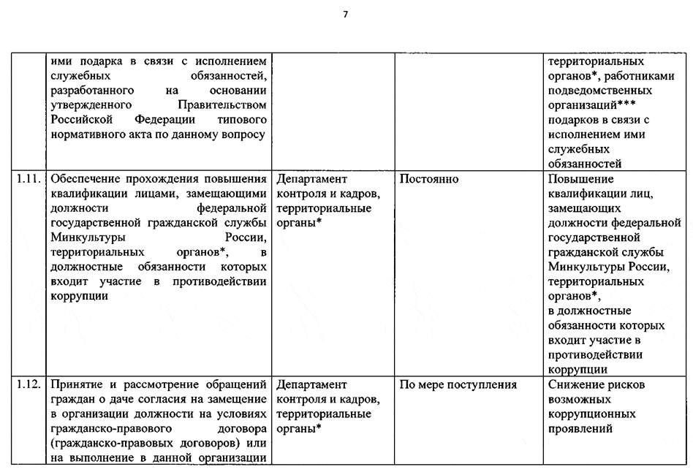
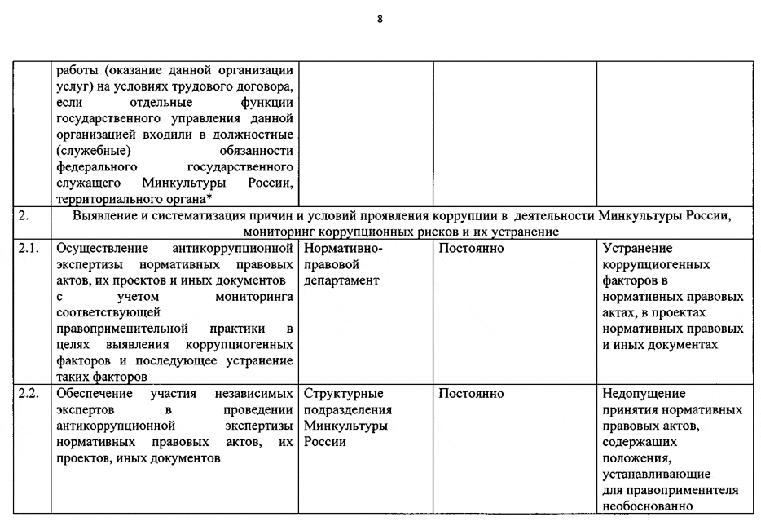
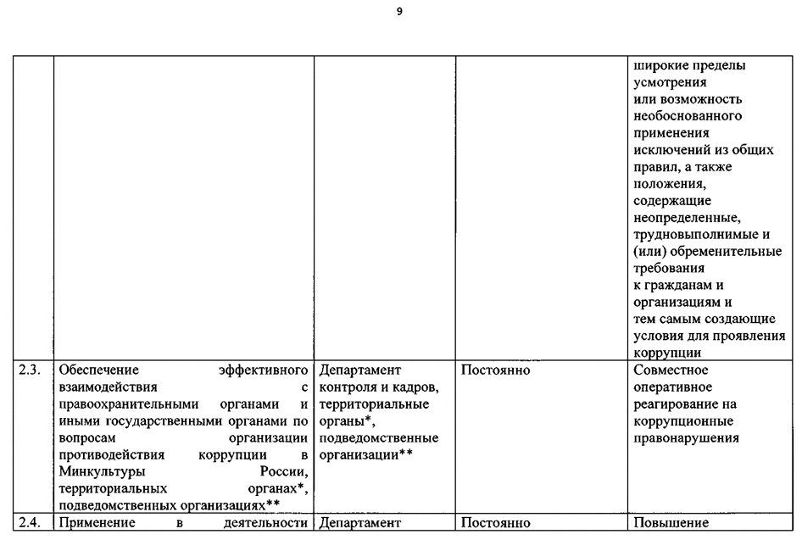
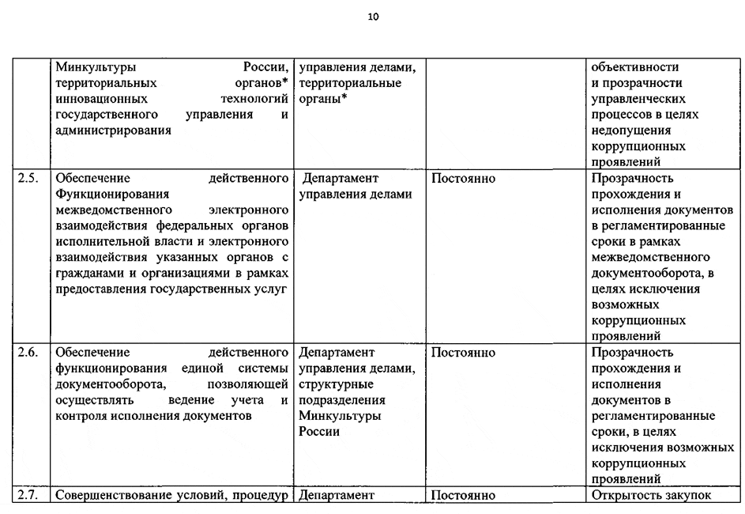
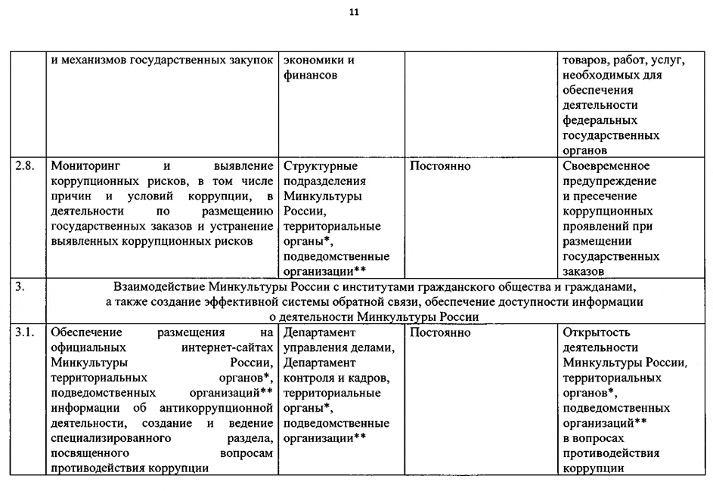
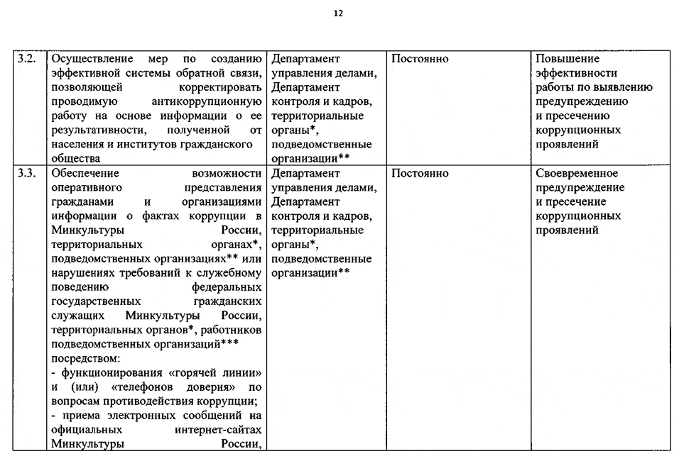
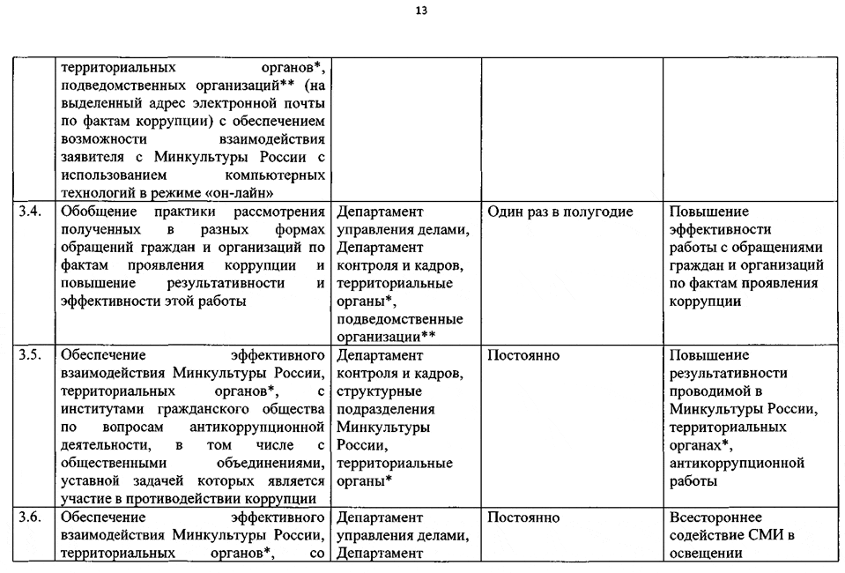
 | средствами массовой информации (СМИ) в сфере противодействия коррупции, в том числе оказание содействия средствам массовой информации в широком освещении мер по противодействию коррупции, принимаемых Минкультуры России, территориальными органами* и придании гласности фактов коррупции в Минкультуры России, территориальных органах* | контроля и кадров,  территориальные органы* |  | принимаемых мер в Минкультуры России, территориальных органах* по вопросам противодействия коррупции
3.7 | Мониторинг публикаций в средствах массовой информации о фактах проявления коррупции в Минкультуры России, территориальных органах* и организация проверки этих фактов | Департамент управления делами, территориальные органы* | Постоянно | Повышение эффективности  Противодействия коррупции
4. | Мероприятия Минкультуры России, направленные на противодействие коррупции
4.1. | Совершенствование контрольнонадзорных и разрешительных функций Минкультуры России | Структурные подразделения Минкультуры России,  территориальные органы* | Постоянно | Повышение результативности проводимой в Минкультуры России, территориальных органах* антикоррупционной работы
4.2. | Оптимизация предоставления Минкультуры России государственных | Структурные подразделения | Постоянно | Повышение результативности

